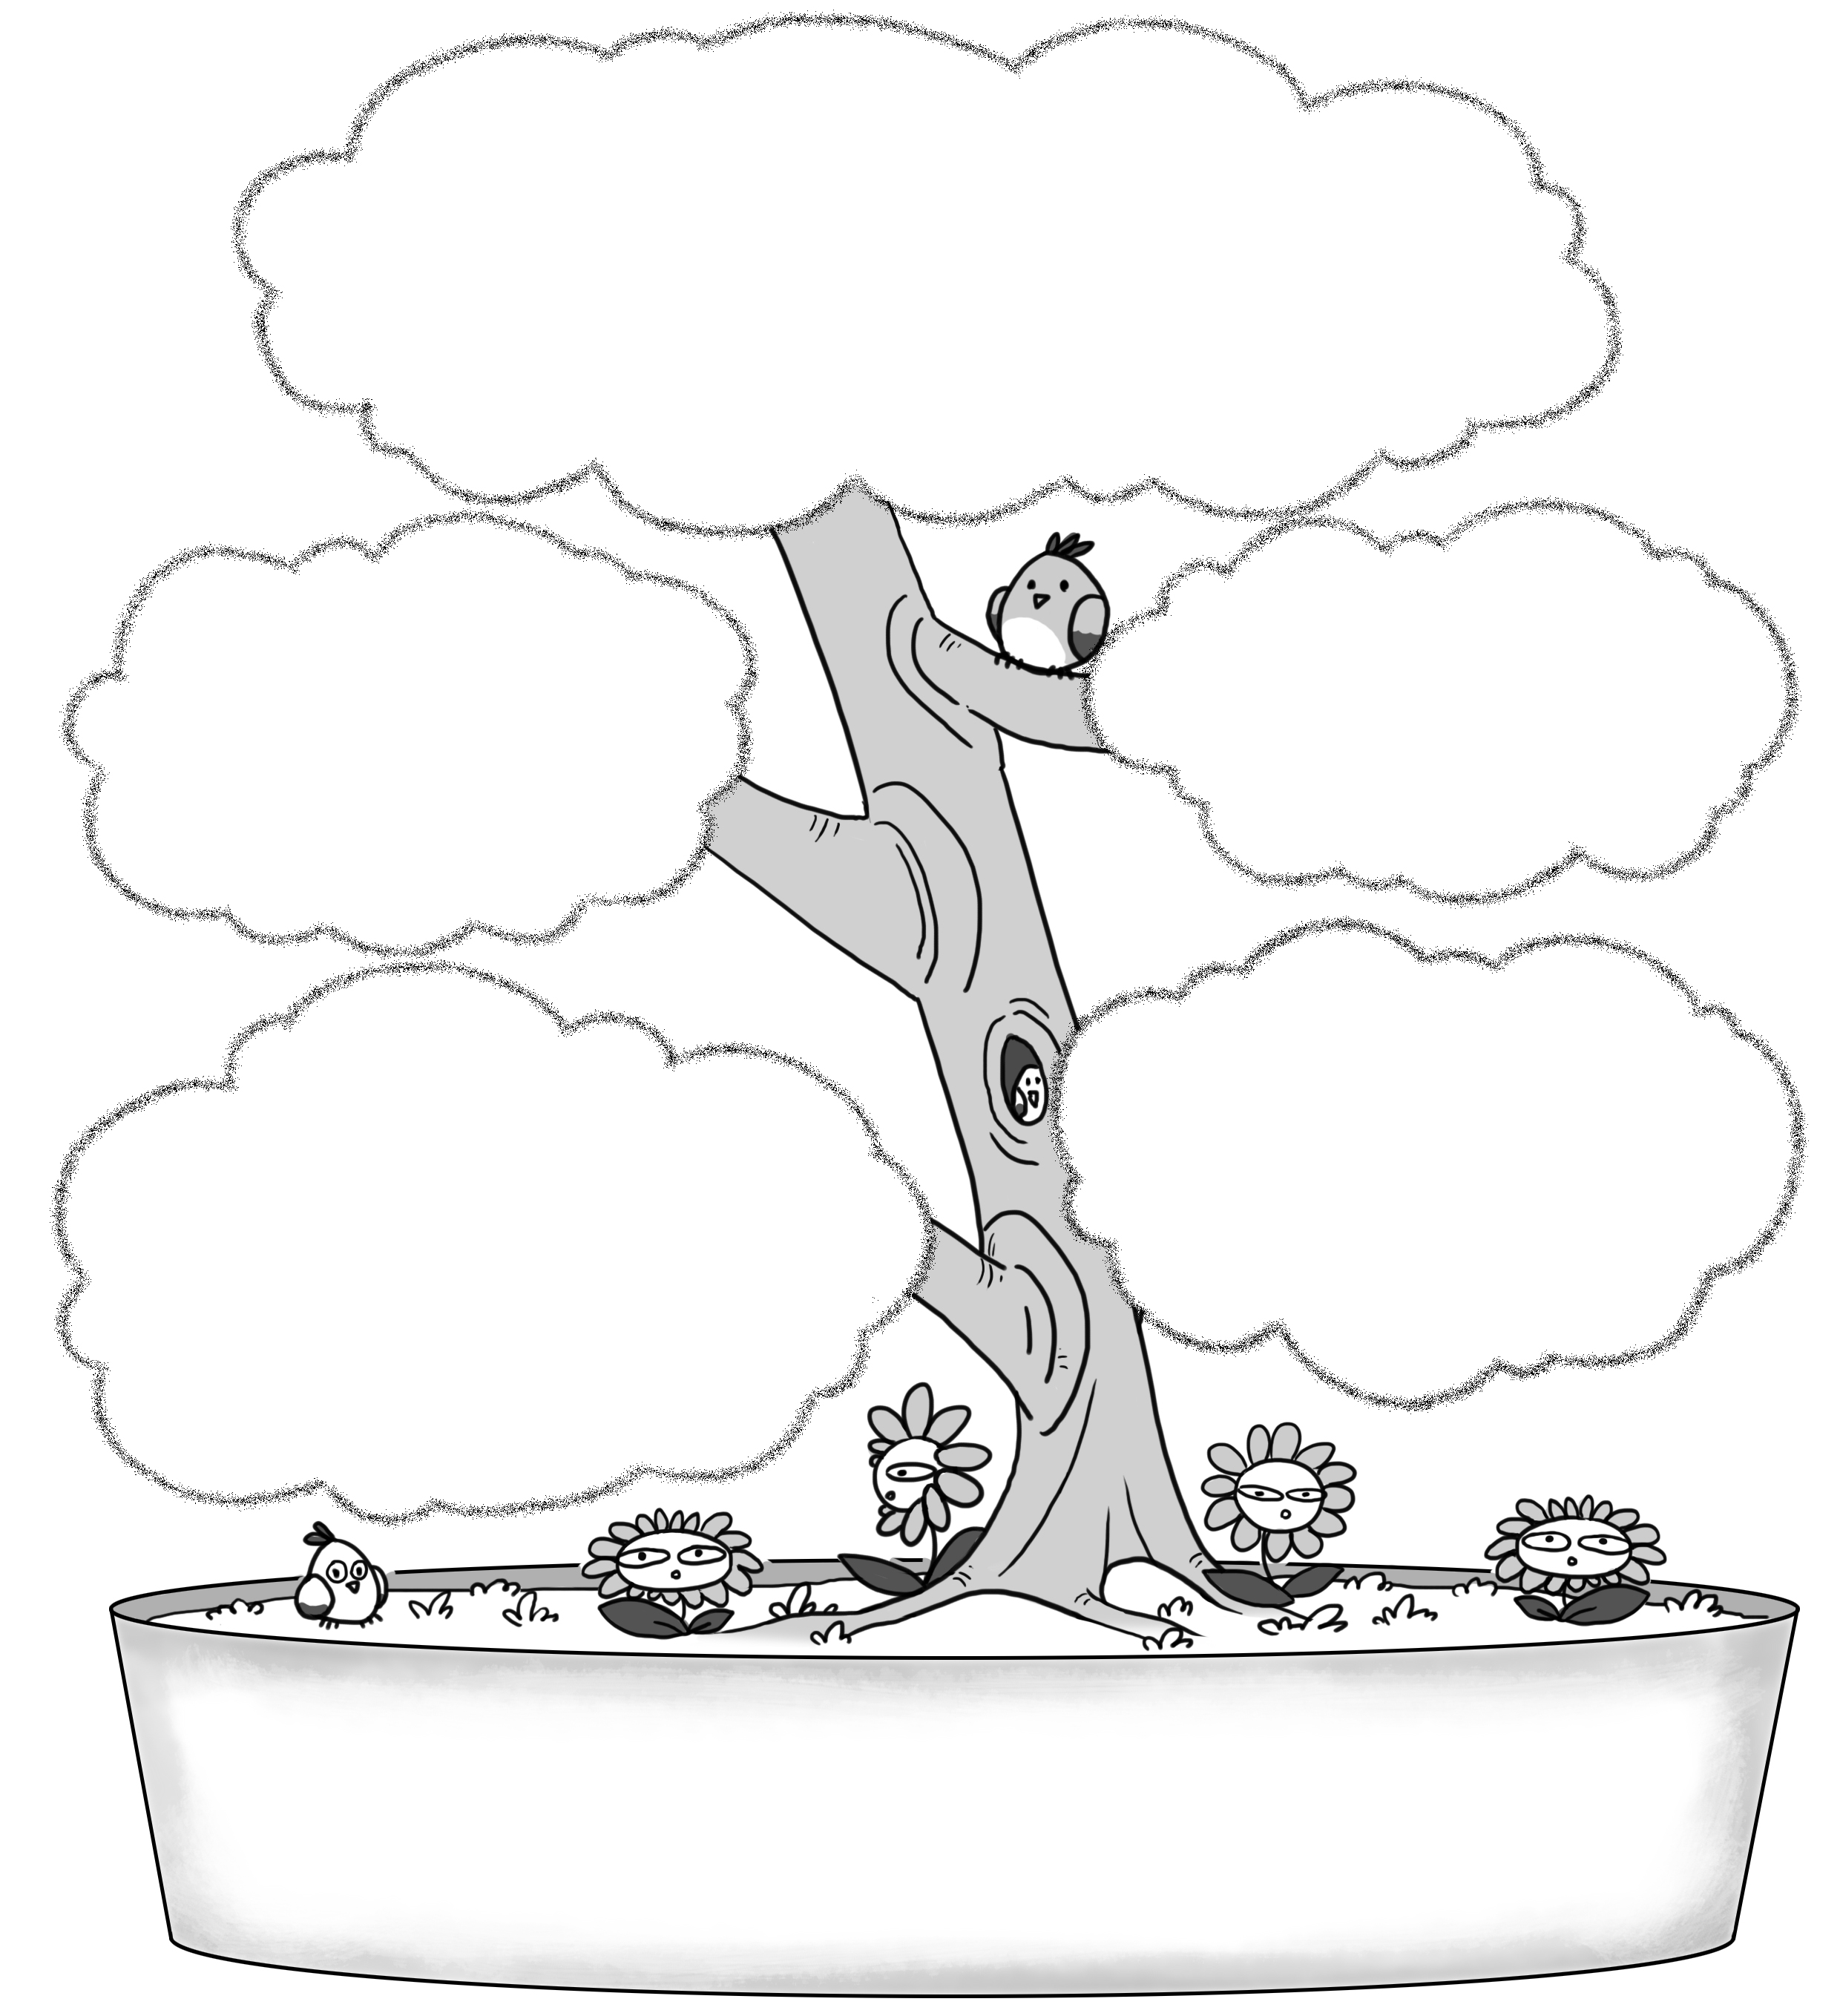
閱讀紀錄—波麗與大野狼

原因：

經過與結果 經過與結果

經過與結果
經過與結果

我對故事的看法：

